|  |  |
| --- | --- |
| «СОГЛАСОВАНО»  Начальник отделения пропаганды отдела  ГИБДД УМВ Д России по г.Перми ___________/А.В.Нижегородов/ «____»_______________2018 г. | «УТВЕРЖДАЮ»  Директор МАОУ «СОШ №136» _______________/А.Н.Удников/  «____»______________2018 г |

.

**ПАСПОРТ**

**дорожной безопасности**

**Муниципального автономного общеобразовательного учреждения**

**«Средняя общеобразовательная школа №136» г.Перми**

Пермь -2018

**Содержание**

1. Общие сведения…………………………………..………………………. 3 - 4
2. План-схемы ОУ……………………………..…………………………….. 5 - 7
3. район расположения ОУ, пути движения транспортных средств и детей (учеников, обучающихся)……………….…………………………………….5
4. организация дорожного движения в непосредственной близости от образовательного учреждения с размещением соответствующих технических средств, маршруты движения детей и расположение парковочных мест ……………………..………………………………..…… 6
5. пути движения транспортных средств к местам разгрузки/погрузки и рекомендуемых безопасных путей передвижения детей по территории образовательного учреждения……………….……………………………….7

План–схемы оформляются на основании дислокаций дорожных знаков и разметки, предоставленных территориальными органами ГИБДД,

III. Приложения…………………………………………………………….. 8 - 10

**Общие сведения**

Муниципальное автономное общеобразовательное учреждение «Средняя общеобразовательная школа №136» города Перми

Тип образовательной организации: общеобразовательное учреждение

Юридический адрес: 614065, г. Пермь, ул. Милиционера Власова, 37.

Фактический адрес: 614065, г. Пермь, ул. Милиционера Власова, 37.

Руководители образовательной организации:

Директор (заведующий) А.Н. Удников  226-97-63

*(фамилия, имя, отчество) (телефон)*

Заместитель директора

по учебной работе Н.Г. Юрк 226-97-63

*(фамилия, имя, отчество) (телефон)*

Заместитель директора

по воспитательной работе И.М. Зубова 226-97-63

*(фамилия, имя, отчество) (телефон)*

Ответственные от

Госавтоинспекции инспектор отделения пропаганды отдела ГИБДД УМВД

России по г. Перми Т.В. Дудина 2-46-74-13

*(телефон)*

Ответственные работники

за мероприятия по профилактике

детского травматизма Г.Ю. Малик 226-97-63 *(фамилия, имя, отчество) (телефон)*

Руководитель или ответственный работник дорожно-эксплуатационной

организации, осуществляющей содержание технических средств  
организации дорожного движения (ТСОДД)*: ГКУ СМЭУ Пермского края

Н.П. Калинин , 236-16-16 *(фамилия, имя, отчество) (телефон)*

Количество обучающихся (учащихся, воспитанников): 1267 человек

Наличие уголка по БДД: имеется, в фойе 1-го этажа

*(если имеется, указать место расположения)*

Наличие класса по БДД: есть кабинет ОБЖ

*(если имеется, указать место расположения)*

Наличие автогородка (площадки) по БДД - нет

Наличие автобуса в образовательной организации - нет *(при наличии автобуса)*

Время занятий в образовательной организации:

1-ая смена: 08 час. 00 мин. – 14 час. 00 мин. (период)

2-ая смена: 14 час.00 мин. – 18 час. 00 мин. (период)

внеклассные занятия: 08 час. 00 мин. – 08 час. 45мин. (период)

**Телефоны оперативных служб**:

01 101 – пожарная охрана

02 102 – полиция

03 103 – скорая помощь

04 104 – служба газа

112 , 268-02-00 – служба спасения

227-92-20 – Дежурный администрации Индустриального района

212-81-58 – дежурная часть ГУВД г. Перми

263-30-29 – отдел ГИБДД г. Перми

229-75-88 – дежурная часть отдела полиции № 2

066 – психологическая служба

241-44-44,281-01-73 – медицина катастроф (при крупных ДТП)

**План-схема МАОУ «СОШ №136»**

**1. *Район расположения образовательной организации, пути движения транспортных средств и детей (обучающихся)***

пеш переход 5 19 2авт остановкаавт остановкаавт остановкаавт остановкаавт остановкапеш переход 5 19 2пеш переход 5 19 2светофорсветофорпеш переход 5 19 2пеш переход 5 19 2пеш переход 5 19 2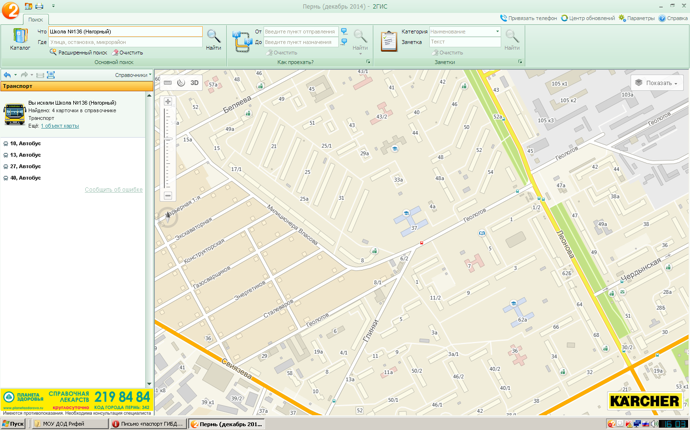

авт остановка

Остановка общественного транспорта

светофорСветофорное регулирование

пеш переход 5 19 2

Пешеходный переход

 - направление безопасного движения группы детей МАОУ «СОШ № 136»

 - движение транспортных средств

***План – схема организации дорожного движения в непосредственной близости от образовательного учреждения с размещением соответствующих технических средств, маршруты движения детей и расположение парковочных мест***

главная дорогавал40 км1пеш переход 5 19 2валпеш переход 5 19 2авт остановкавалпеш переход 5 19 220 кмглавная дорогаосторожно, дети20 км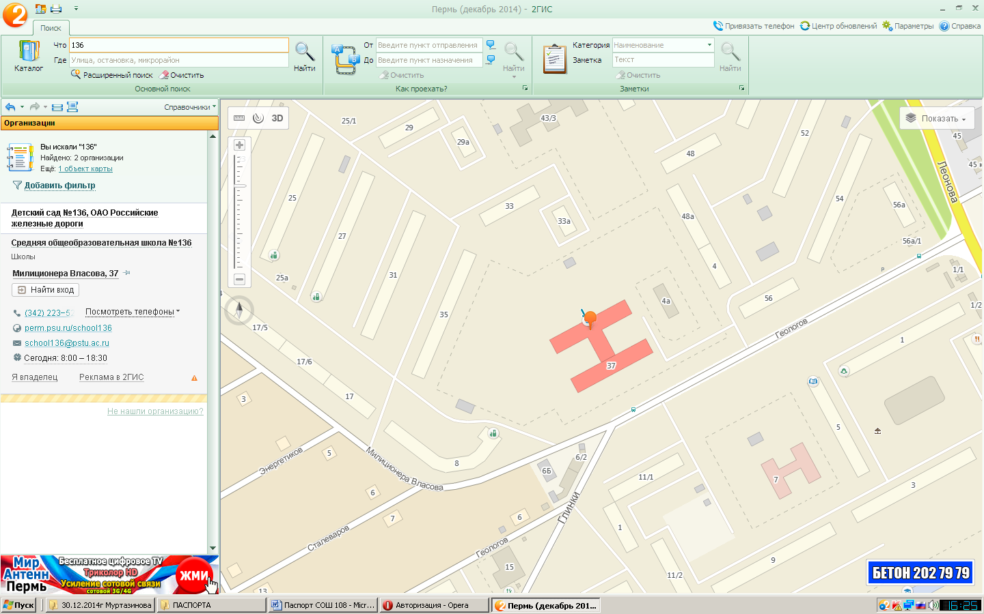

 - направление безопасного движения группы детей МАОУ «СОШ № 136»

пеш переход 5 19 2 - движение транспортных средств

40 км1 Пешеходный переход ограничение скорости



авт остановка ограничение скорости

Автобусная остановка

осторожно, дети

вал Искусственная неровность «Осторожно - дети !»

«Главная дорога»

***Пути движения транспортных средств к местам разгрузки/погрузки и рекомендуемых безопасных путей передвижения детей по территории образовательного учреждения.***

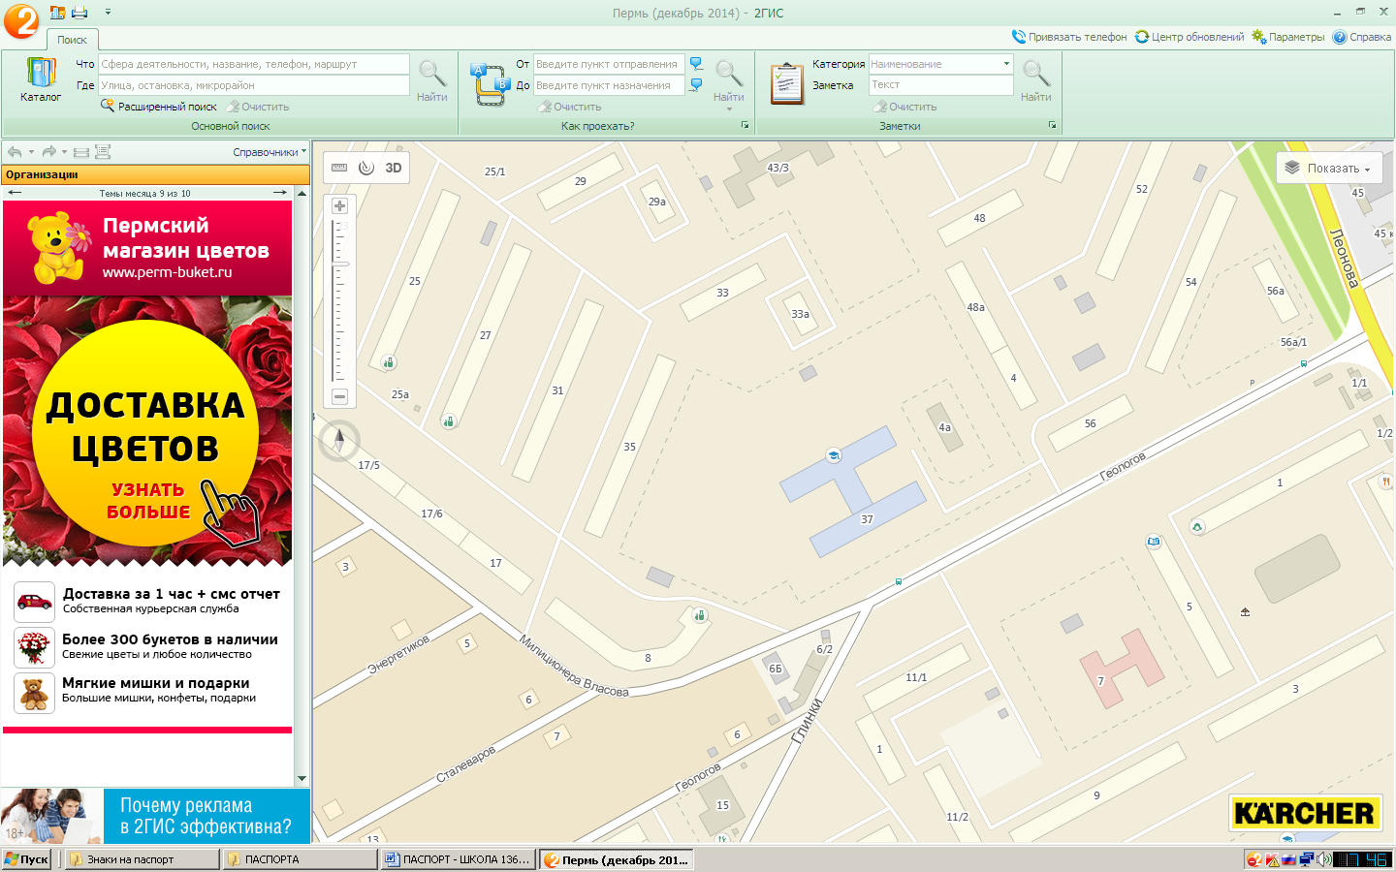

План – схема «Безопасный путь к школе», расположенный на стенде на 1-м этаже.

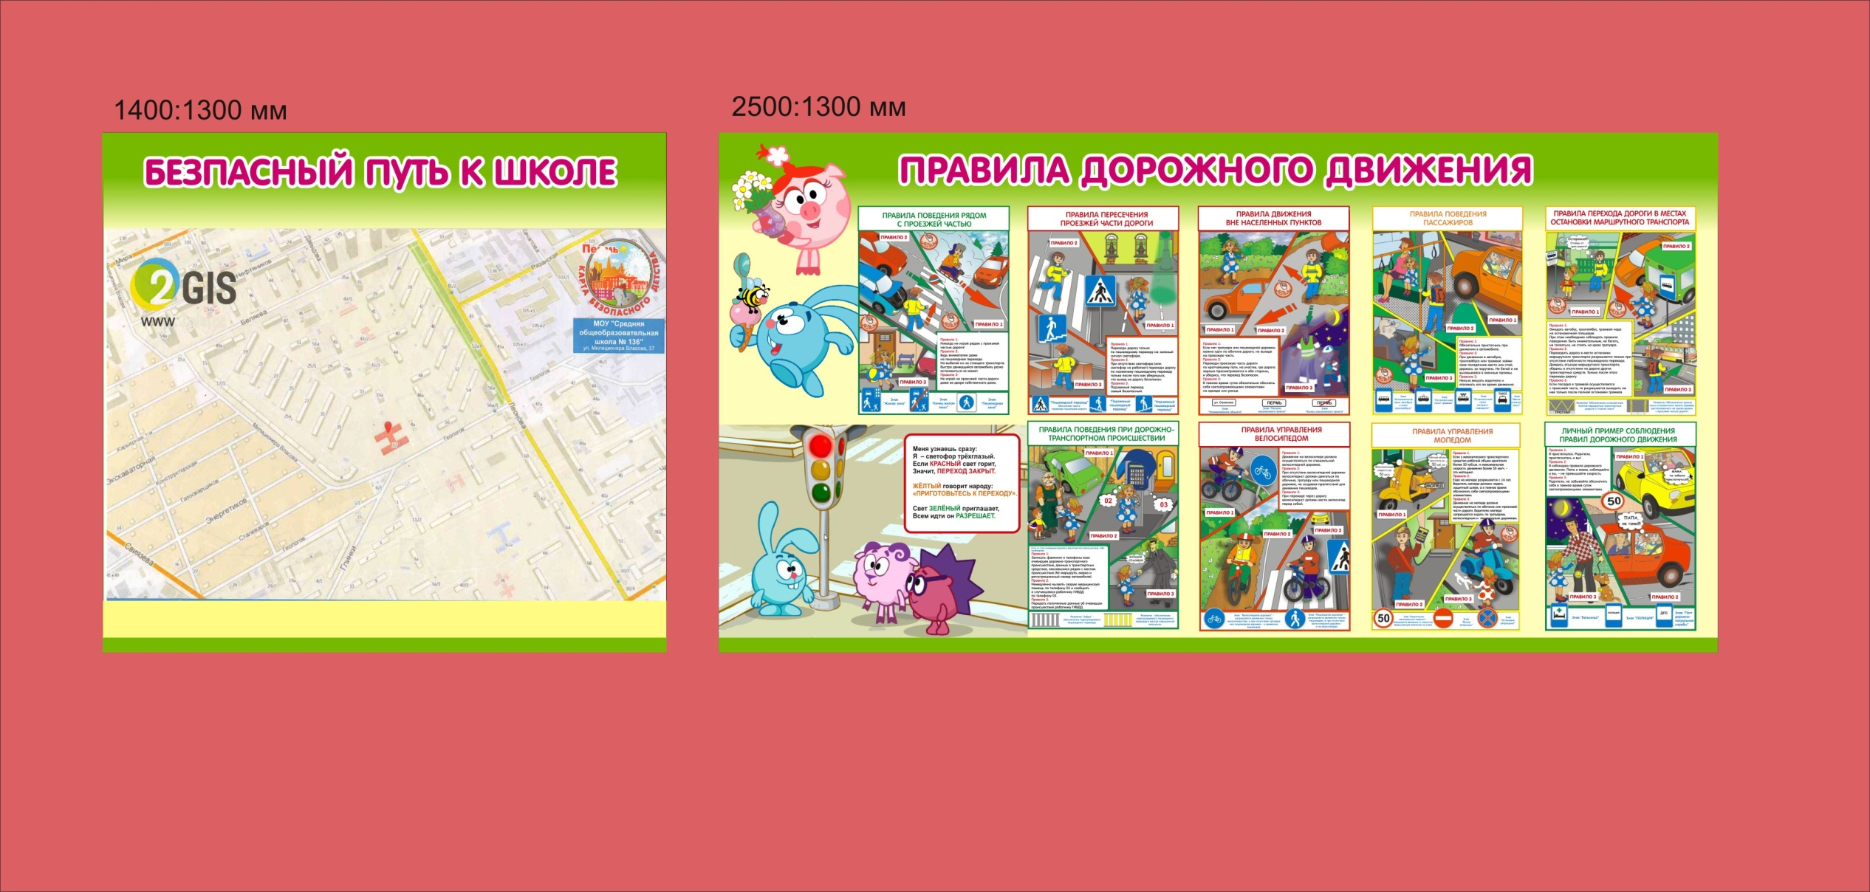

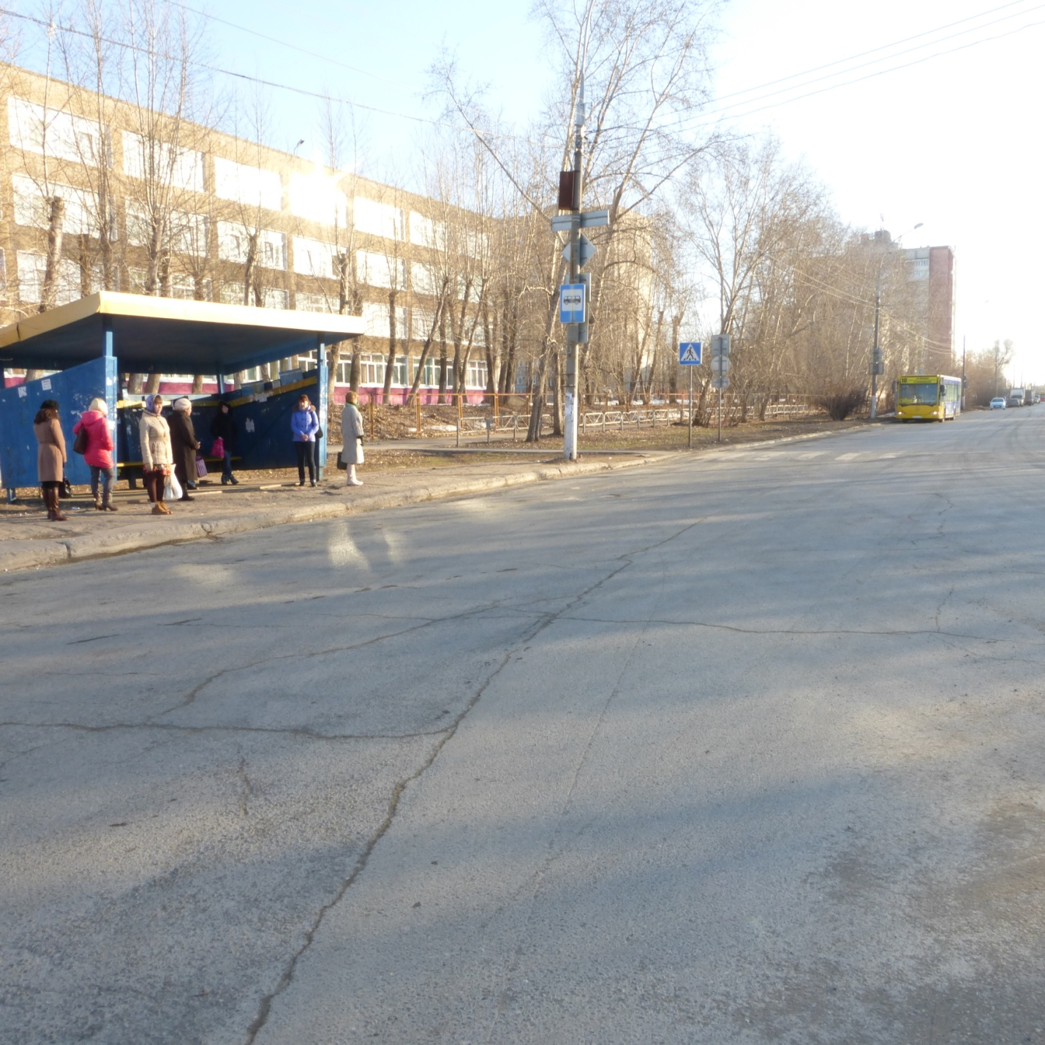

Ближайший пешеходный переход (нерегулируемый) находится около остановки, напротив СОШ.

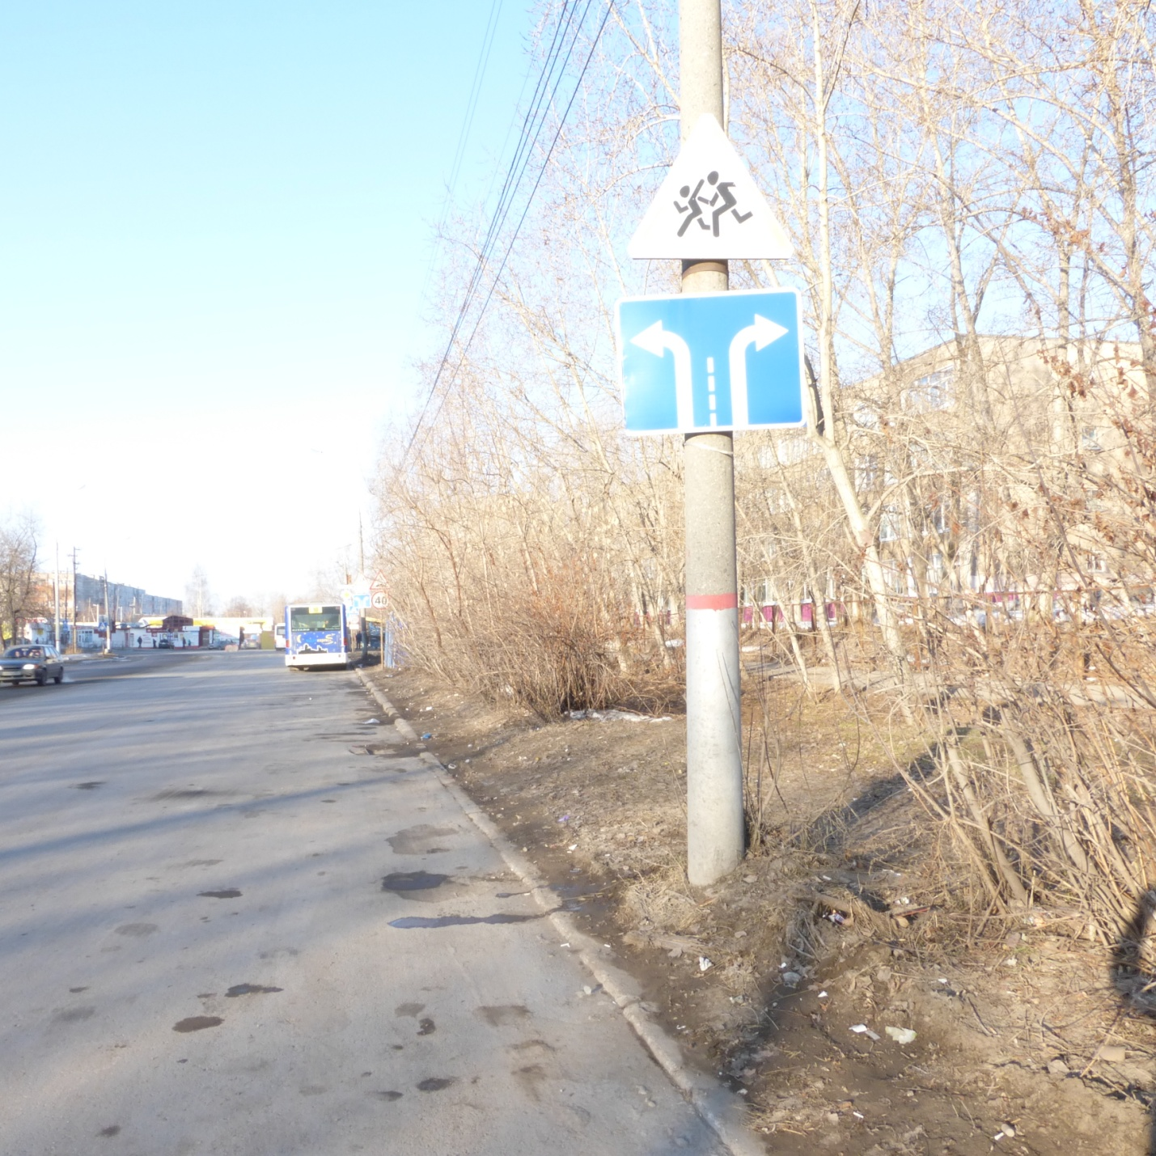

Второй пешеходный переход (нерегулируемый) находится в 100метрах от первого перехода.

Дорожные знаки установлены согласно действующего проекта организации дорожного движения.

Дорожная разметка «Зебра» во втором случае отсутствует.